التسويق المباشر

ما هو التسويق المباشر؟
هو نظام للاتصال التفاعلي في مجال التسويق Interactive System يضمن استخدام مجموعة من الوسائل غير التقليدية والتي تحقق استجابة ملموسة بأقل جهد ممكن.. وبالتالي فإنه يحقق اتصال وجهاَ لوجه يحقق التفاعل بين السوق والعميل Interactive مع استخدام مجموعة من الوسائل Media.. بدءاً من البريد المباشر وحتى استخدام شبكات الإنترنت.

مميزات التسويق المباشر
- اتصال يحقق التفاعل المباشر بين المنشاة والعميل Interactive.
- استخدام مجموعة من الوسائل Media .
- إمكانية قياس رد الفعل Response .
- إمكانية قيام العميل بالتفاعل المباشر.
- الوصول للعميل في إي مكان Any Location .

اسباب نمو التسويق المباشر
- ظهور بطاقات الائتمان وتطويرها في صورة البطاقات الذكية
- ظهور مجموعة من الشركات الداعمة والمشجعة لعملية التسويق المباشر
- تغير نمط حياة الناس والسرعة في اداء الاعمال
- التطور التكنولوجي الكبير والغير متوقع في وسائل الاتصال الرقمية
- زيادة أهمية العلامات التجارية كوسيلة للبيع
- التطور الكبير في المواقع الاجتماعية على الانترنت

أهم مزايا التسويق المباشر
- يحقق التسويق المباشر معدل وصول أكبر للعملاء Precise Reach.
- التفاعل المباشر مع العملاء، من خلال علاقة شخصية مباشرة
- تسهيل عمليات الشراء والتبادل للعملاء من خلال إمكانية الرد المباشرConvenient Responsa والسريع.
- إمكانية استخدام تجزية السوق بطريقة أفضل.

قرارات التسويق المباشر
- قرار اختيار المنتجات
- قرار اختيار الوسيلة
- القرارات الابداعية
- قرارات الشراء
- قرارات إدارية

تخير المنتجات اللازمة للتسويق المباشر
- دراسة منتجات وكتالوجات المنافسين
- متابعة إعلانات المنافسين
- متابعة المعارض والأسواق المحلية والدولية وعلى الانترنت
- متابعة المجلات الدولية والمتخصصة
- جمع الأفكار من العاملين
- إضافة خصائص لمنتجات حالية
- التفكير في عملية التنويع
شروط المنتجات التى تصلح للتسويق المباشر
- أن تكون هناك حاجة للمنتج
- أن تكون المنتجات عملية ولا تحتاج لشرح كبير لإدراكها أو إدراك كيفية الاستخدام
- أن يكون المنتج منفرداً ومتميزاً Unique وجديداً
- اتفاق السعر مع الجودة المدركة
- وجود دوافع لاقتناء المنتج لدى قطاع عريض من العملاء أو وجود قطاع محدود قادر على الدفع بسخاء
- أن تعكس صورته جذباً خاصاً للعميل
- أن تكون كمية التعامل من المنتج اقتصادية
- عدم وجود عوائق قانونية لتداول المنتج
- الأمان في النقل والاستخدام
- إمكانية الحصول على المردودات دون عناء
- إمكانية التغليف الجذاب
- أن تكون سلعة استهلاكية تضمن تكرار عملية الشراء
- إمكانية الارتباط بموسم قصير للغاية
- عدم نشأة مشاكل المخزون لكبر حجم التشكيلة
- سهولة عملية التسعير
- توافر السلع لمواجهة مطالب العملاء في الوقت المناسب
- امكانية الابقاء على سخونة الطلب لضمان النجاح

وسائل التسويق المباشر Direct Marketing Media
- البريد المباشر والبيع بالبريد
- الرسالة الاعلانية المنفصلة Insert في الجرائد والمجلات
- الكتالوجات Catalogs

البريد المباشر والبيع بالبريد
يعتبر الإعلان بالبريد من أهم الوسائل التي تستخدم على نطاق واسع في كل من عمليتي البيع والإعلان السواء، إذ يتم للتخاطب مباشر مع المشترى المرتقب لسلع وخدمات المنشاة. الإعلان المباشر Direct Advertising وهو الإعلان الذى يتم توجيهه من المعلن مباشرة ( دون استخدام وسيلة إعلان معينة) الإعلان بالبريد المباشر Direct Mail Advertising فهو ببساطة ذلك النوع من الإعلان الذي يستخدم البريد في توزيعه من المعلن إلى المستهلك.

وسائل الاتصال المباشر
البريد – الانترنت – البيع بالتليفون – الفاكس – الكتالوجات – المعارض – الإنسيرت Insert داخل الجرائد والمجلات – الرسائل على الموبايل الصوتية SMS و المصورة MMS - محطات البيع المباشر على التليفزيون.

قائمة بالعروض الممكنة
- معلومات مجانية | - عينات |  | - تجربة مجانية | - بيع مشروط | - شروط مرنه للدفع
- هداية من هدايا متعددة | - الخصم |  | - هدية نقدية | - وجبات مجانية | - عروض للتطوير المستقبلي
- وقت مرتبط بمنفعة | - عضوية |  | - بدائل متعددة | - تذاكر سفر | - توزيع فيلم فيديو أو CD
- هدية مجانية معروفة | - كوبونات |  | - عرض إضافي | - تقديم هدايا من شركات أخري
- عدد من الوحدات بسعر أقل |  | - منتجات إضافية

وهناك عدد من العوامل التي تؤخد في الحسبان عند إعداد العرض المناسب
- السعر | - تكاليف النقل والتسليم | - وحدة البيع
- المواصفات الخاصة أو الاختيارية | - الأعباء المستقبلية | - وسيلة الدفع والائتمان
- المزايا وحوافز الشراء | - وقت العرض وحدوده | - حدود الكمية
- الضمانان

مزايا اضافية لاستخدام البريد المباشر
- توفير اتصال مباشر مع عدد كبير من العملاء
- توفر أدوات البريد المباشر مجموعة من المزايا والمنافع
- الحفاظ على العملاء حتى في حالة عدم وجود الوقت الكافي لمتابعتهم
- إمكانية حصر العملاء المرتقبين من خلال ردود الفعل على حركة الاعلان البريدية
- الوصول إلى أماكن بعيدة لا تصل إليها أيدى العاملين في البيع
- إمكانية جذب العملاء للتعامل مباشرة مع المؤسسة وحفزهم على الزيادة
- حلق الطلب على المنتجات من خلال التذكير والربط بين المنافع الكامنة
- توزيع وسائل تنشيط المبيعات كالعينات والكوبونات وغيرها
- المشاركة في دعم أنشطة العلاقات العامة في المنشاة
- وجود قوائم متكاملة للعملاء لأغراض البريد
- المحافظة على سرية سياسات المنشاة لفترة من الوقت

لا تنسى....
- أن يكون وعدك واضحان يحمله عنوان الرسالة.
- اضغط علي منفعة أساسية للعميل
- عرف العميل بشكل مباشر ماذا سوف يحصل عليه.
- دعم رسالتك ببرهان يلمسه العميل
- وضح الخسارة التي يمكن أن تلحق العميل إذا لم يقبل العرض
- اضغط مرة أخرى علي منافع العميل في ختام الرسالة
- ابحث عن وسيلة للشراء الفوري

مكونات الاعلان البريدي
- المظروف
- الخطاب البيعى
- الكتيبات والورقيات الإعلانية والكتالوجات
- أمر الشراء
- مظروف الرد
- البطاقات البريدية

قوائم العملاء
هي مجموعة من الأسماء والبيانات المجمعة في شكل مجموعات متجانسة تمثل أقسام السوق. ويتم إعدادها وفقاً للخطوات التالية:-
- جمع أسماء العملاء وبياناتهم على الحاسب الآلى أو في قوائم داخلية خاصة بنا.
- الاستعانة بالأدلة والقوائم الخارجية.
- تحقيق أقصى استفادة من هذه القوائم في عمليات البيع

أنواع القوائم
- قوائم أقسام العملاء: هي قوائم تحدد فئات عملاء المنشاة – وماذا تشترى كل فئة؟ ولماذا يشترون؟ -وكيف يمكن زيادة مشترياتهم؟ - وأين نجد كل منهم لإتمام عملية الشراء؟ ومتى يمكن البيع لكل منهم؟ هذا فضلاً عن تحديد مجموعة من العوامل في مقدمتها طريقة الدفع ( نقداً – بالأجل ).

- القوائم الخارجية: هي أدلة خاصة في شكل ( كتب – ديسكات – اسطوانات مدمجة ) وتعد خارج المنشاة وفقاً كمجموعات السلعية ( سلع غذائية – رياضة – قراءة ... إلخ) وفقاً لكل نوعية من العملاء.

الرسالة الإعلانية المنفصلة Insert في الجرائد والمجلات والملاحق
مع زيادة عدد صفحات الجرائد والمجلات وزيادة المساحات الإعلانية بها كان من الضروري وجود وسيلة تصطدم بالعميل وتجذب انتباهه من بين كل هذه الإعلانات المنشورة، وتعتبر الإنسيرت أو الرسالة الإعلانية المنفصلة والمطبوعة داخل الجرائد والمجلات من الأمور المعتادة التي نراها في عالم اليوم ويحقق الإنسيرت مجموعة من الأمور.

مقومات الرسالة البريدية الفعالة
- الإخراج الفني المتكامل بالألوان للأوراق الإعلانية.
- اختيار المناطق التي تتناسب مع السلع المعلن عنها.
- جذب انتباه العميل بشكل متكامل حيث يري الإعلان ويتضمن مثل أي إعلانات أخري في الجريدة.
- المرونة الفائقة في الاعداد والسرعة في العرض.

الكتالوجات Catalogs
هو كتيب يرسل بالبريد المباشر، أو عبر الإنترنت يبين بشكل متكامل التفاصيل المختلفة عن السلع والخدمات المراد بيعها، كما يمكن أن يوضح الأسعار للوحدات المختلفة، وفى الولايات المتحدة وحدها يتم إرسال نحو 13 مليون كتالوج بالبريد سنوياً.

أنواع الكتالوجات
- كتالوجات التجزئة
- كتالوجات البيع بين المنشآت ( (B2B
- كتالوجات خطوط المنتجات الكاملة
- كتالوجات السلع الخاصة

مقومات نجاح الكتالوج
- أن تحتل بالكتالوج مركز في اذهان العملاء | - الطباعة، ونوعية الورقة المناسبة
- اختيار السلع بأسلوب مميز | - المغريات البيعية المناسبة
- استخدام التصميم الفني المناسب | - وضع أوامر الشراء بشكل مناسب
- استخدام الألوان المناسبة | - الإرسال في الوقت المناسب
- الإصدار بالحجم المناسب | - التحليل المستمر للمبيعات من الكتالوج وتلافي أية أخطاء

وسائل التسويق المباشر في البلدان العربية
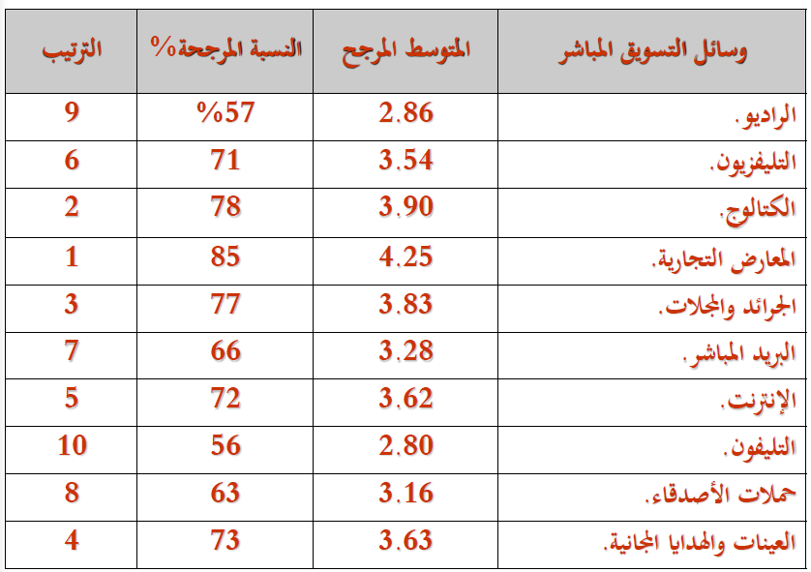

درجة تفضيل إستخدام البريد المباشر للمنتجات
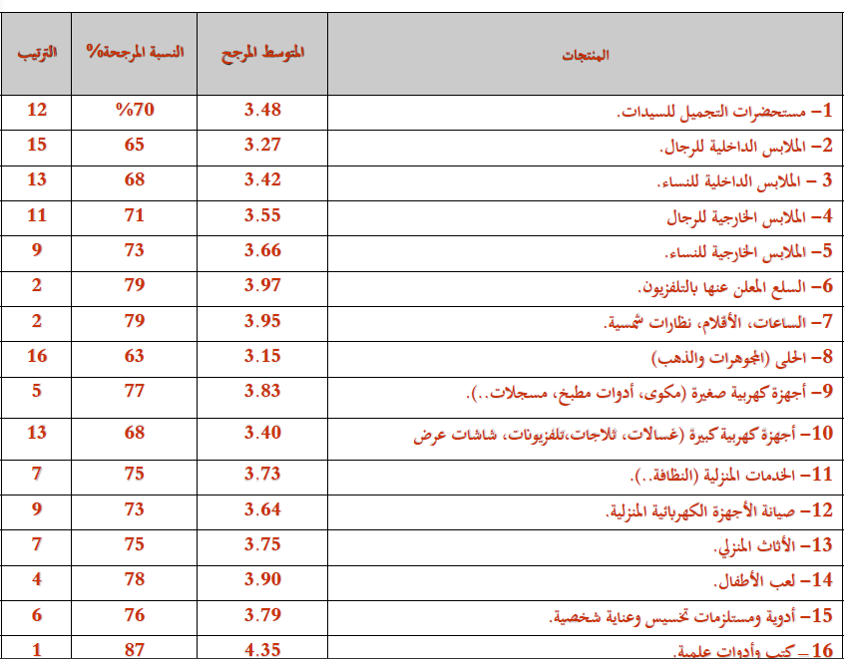

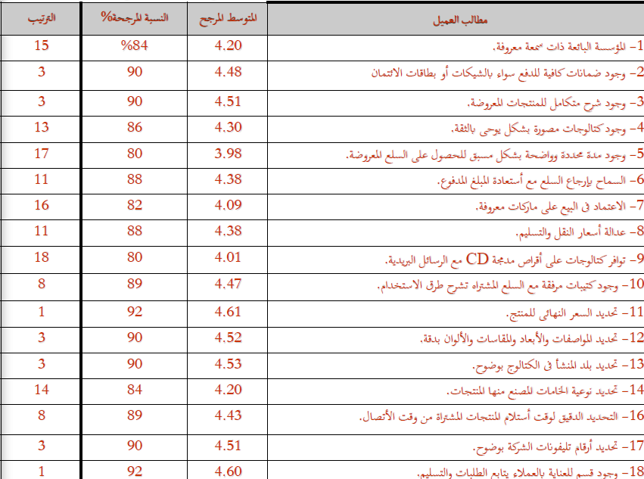
ماذا يطلب العميل عند الشراء بالبريد المباشر؟

